Квест: «пернатые гости».
Подготовила: воспитатель МБДОУ «Детский сад 119» г. Иваново
Постнова Анастасия Олеговна
Цели: Закрепить знания детей о зимующих птицах, воспитывать бережное отношение к природе, желание помочь птицам в зимний период.
Задачи: Расширять представления детей о птицах и об условиях их жизни в зимнее время; продолжать учить узнавать птиц по внешнему виду; обогащать словарный запас по данной теме; воспитывать заботливое отношение к птицам, желание помогать им; развивать мелкую моторику у детей, посредством лепки из соленого теста и природного материала.
Предварительная работа:
1. Просмотр презентации «Зимующие птицы»
2. Чтение произведений о птицах
3. Беседы на тему: «Забота о птицах» и «Зимующие птицы»
4. Дидактические игры и подвижные: «чья тень?», «Кто так поет?», «Скворушки», «Воробушки и кот».
5. Поэтапное рисование снегирей
6. Изготовление кормушек с родителями
Дети входят в группу и видят на столе лежит посылка, разворачивают ее и находят в ней записку, от Льдины- холодины, она пишет о том, что наведет на наш город сильный мороз и все птицы могут замерзнуть, чтобы не допустить этого нужно отгадать волшебное слово, выполнив задания. За каждое правильно выполненное задание дети получают 1 букву, по окончанию квеста, дети должны сложить из них слово.
- Первое задание: напишите первые буквы с которых начинаются названия этих предметов, в итоге получается слово птица. 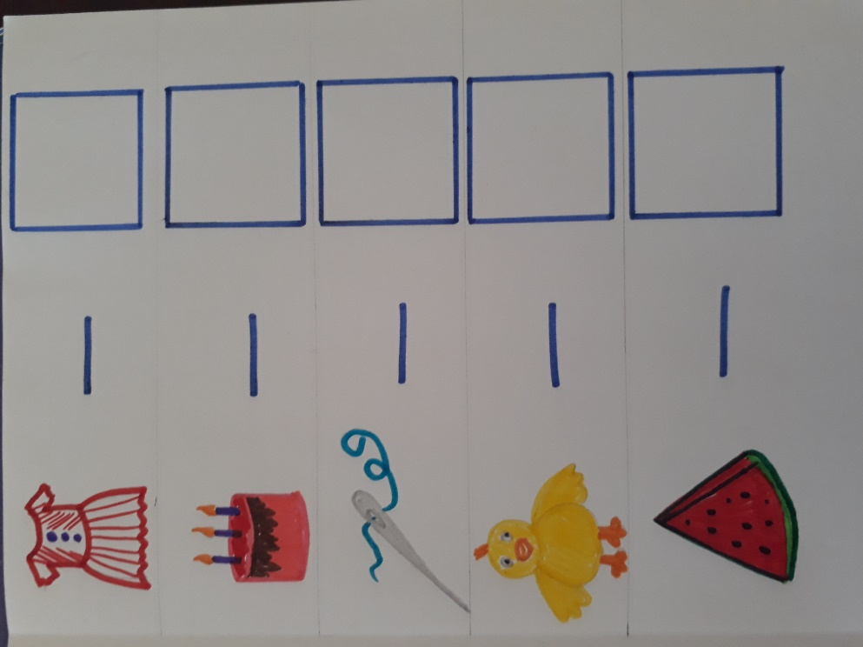
- Второе задание: «Кто лишний?» (На листе изображены 3 картинки с птицами, на каждой одна лишняя, дети должны ее обвести в кружок. 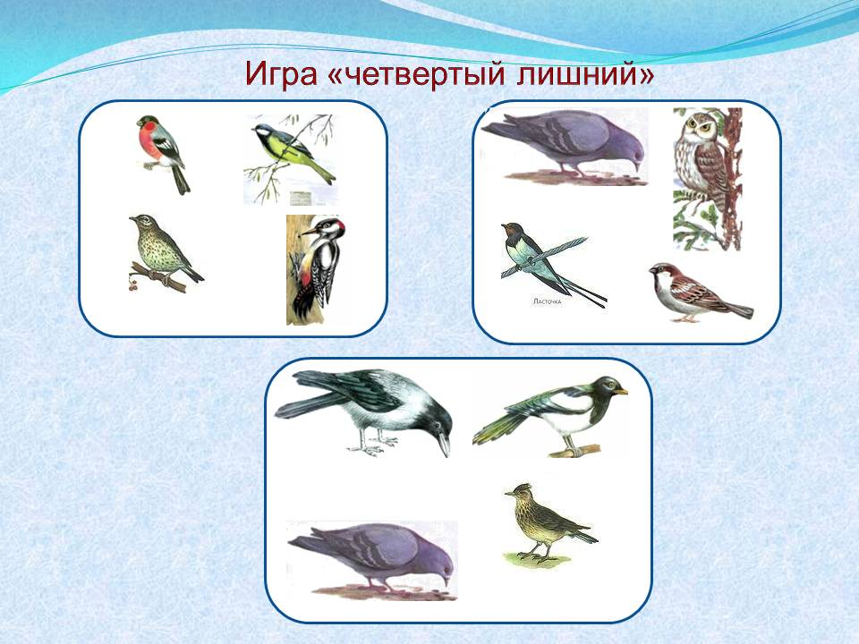
- Третье задание: «Угадай чья это тень?» Ребята подбирают тень для птицы.
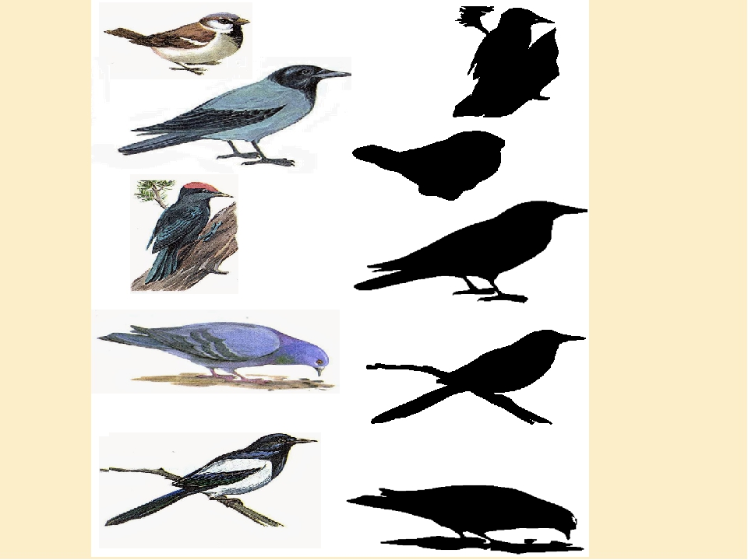
- В четвертом задании дети должны собрать разрезную картинку и правильно назвать птицу, которая там изображена. (птичка может быть нарисована любая на ваше усмотрение).
- Ребусы с названием птицы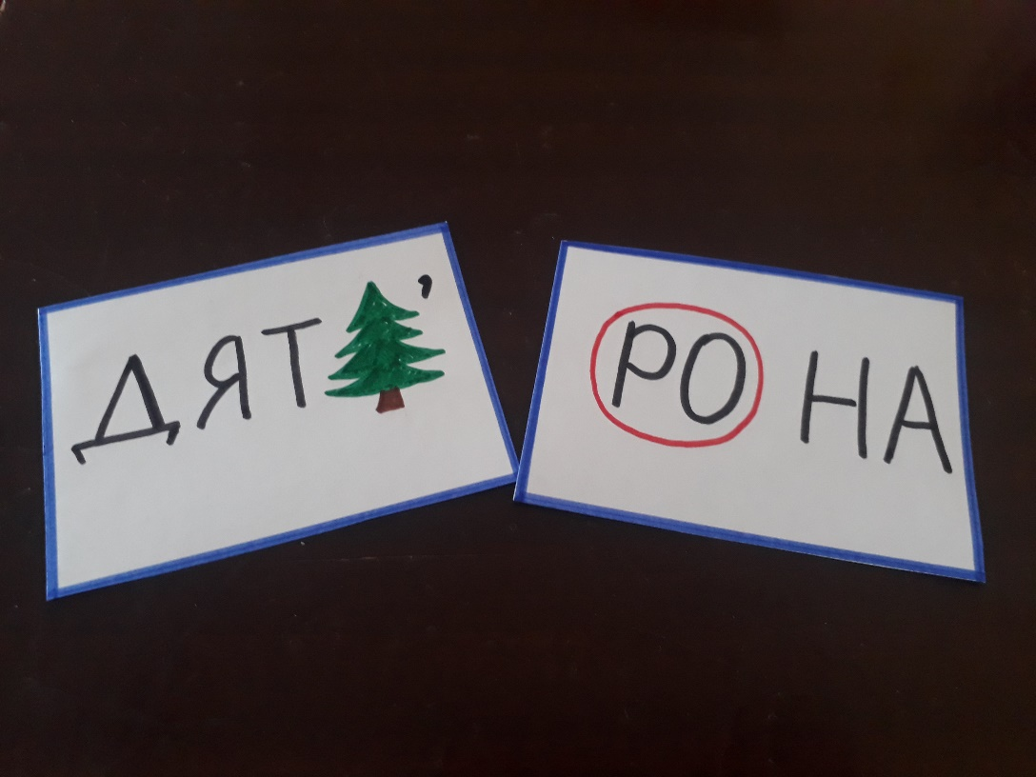
- В шестом задании дети должны отгадать несколько загадок про птиц
Спинкою зеленовата,
Животиком желтовата,
Чёрненькая шапочка
И полоска шарфика. (Синица)
В лесу одна смешная птица
Весь день поет: «Ку-ку! Ку-ку!»
Никак не может научиться
Петь как петух: «Ку-ка-ре-ку!» (Кукушка)
Чернокрылый, красногрудый
И зимой найдет приют:
Не боится он простуды
- С первым снегом
Тут как тут! (Снегирь)
Эта хищница болтлива,
Воровата, суетлива,
Стрекотунья белобока,
А зовут её ... (Сорока)
Птичка-невеличка
Ножки имеет
А ходить не умеет.
Хочет сделать шажок
- Получается прыжок. (Воробей)
Кар-кар-кар! Кар-кар-кар! –
Вот и весь репертуар.
Оглашает крону клёна
Своим пением …(Ворона)
Не страшны ему метели,
Гнезда вьет зимой на ели,
Крик его отрывист, прост,
Кривоносый красный ...(клест)

- В седьмом задании дети отгадываю кроссворд: «назови части тела птицы».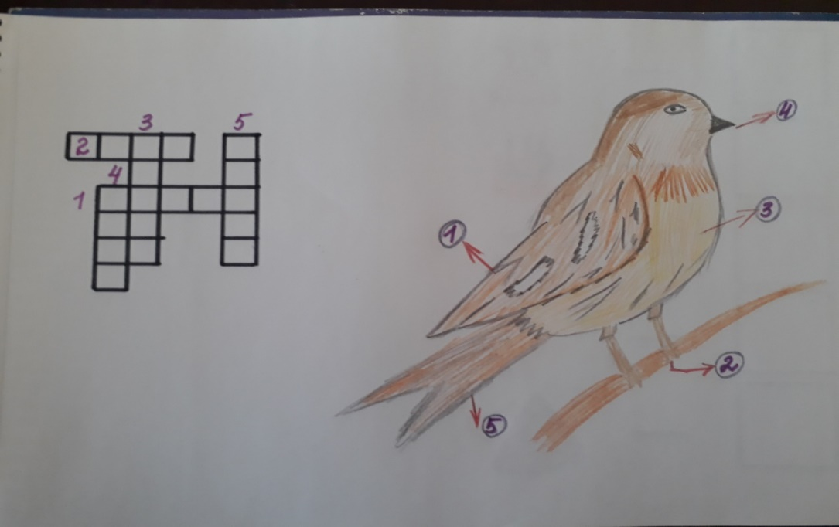
- Восьмое задание: «Кто, что любит?» Ребята должны правильно определить какая птица и чем она питается.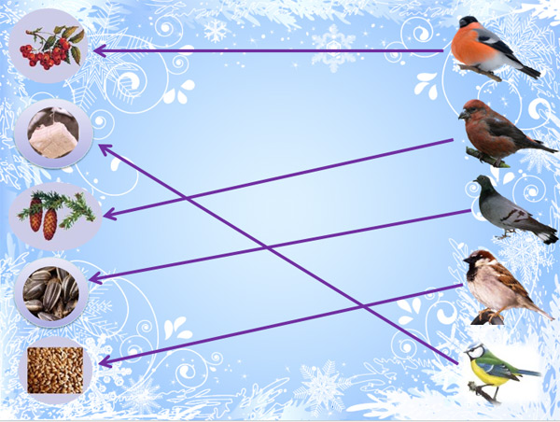
Выполнив все задания дети получают буквы и собирают из них слово КОРМУШКА.
Вед: Ребята, а как вы думаете, почему волшебным словом стало слово кормушка?
Дети: Потому что птиц зимой нужно постоянно подкармливать и заботиться о них, чтобы они не погибли от лютой зимы!
Вед: Правильно ребята, молодцы! Мы победили злодеяния Льдины-холодины и наши птички не пропадут и не замерзнут.

